

**DASAR PEMROGRAMAN**

INF1004AA

**LAPORAN PRAKTIKUM 5 :** **Iterasi**

Oleh :

*INDRIAN*

*1911102441003*

Teknik Informatika

Fakultas Sains & Teknologi

Universitas Muhammadiyah Kalimantan Timur

Samarinda, 2019

**Laporan Praktikum 5:**

**Iterasi**

**Pokok Bahasan:**

* Iterasi/Perulangan

**Tujuan Pembelajaran:**

* Memahami jenis-jenis iterasi/perulangan dan cara penggunaannya menggunakan

Python 3

**Tugas Mandiri:**

1. **Perulangan For**
   1. **Screenshot: a1**

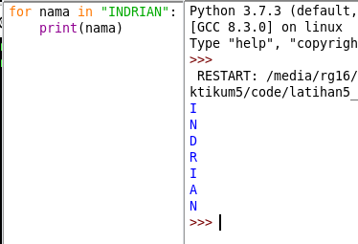

**Penjelasan:**

Code diatas melakukan loop pada String yang menghasilkan sub-string setiap perulanganya.

* 1. **Screenshot: a2**

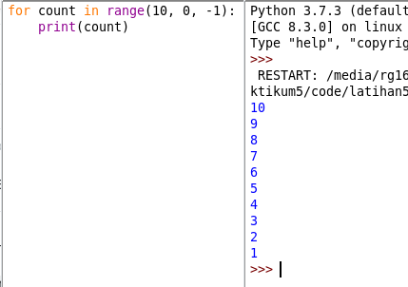

1. **Perulangan While**

**Screenshoot:**

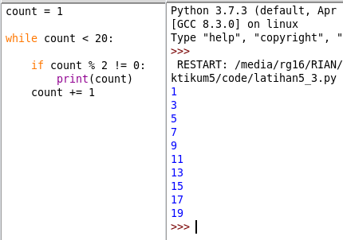

**Penjelasan:**

Code diatas looping mengunakan while loop dengan variable count sebagai interasinya, setiap loop menambahkan angka satu pada variable count dan fungsi print memperlihatkan nilai yang sudah dibuatkan kondisi count hanya habis dibagi 2. Dan akan mengeluarkan output angka ganjil saja.

1. **S****top dan Lompati Perulangan**
   1. **Screenshot:**

**Mengunkanan While:**

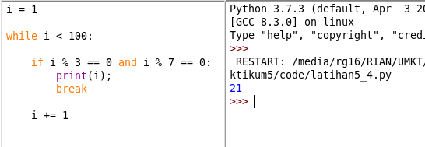

**Mengunakan For:**

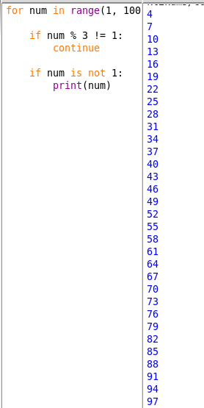

**Penjelasan While loop:**

Code diatas looping dari 1 sampai 100 dan jika iterasinya habis dibagi 3 dan 7 akan melakukan print dan menghentikan looping

**Penjelasan For loop:**

Code diatas looping dari 1 sampai 100 dan mengeluarkan output habis di bagi 3 tersisa 1

**Laporan Resmi:**

**Summary dan analisa:**

1. **For**

Untuk for loop dapat mengulangi urutan angka menggunakan fungsi "range" dan "xrange". Perbedaan antara range dan xrange adalah bahwa fungsi range mengembalikan daftar baru dengan jumlah range yang ditentukan, sedangkan xrange mengembalikan iterator, yang lebih efisien. (Pada Python 3 menggunakan fungsi range, yang bertindak seperti xrange).

1. **While**

While loop berulang selama kondisi boolean maka akan terus berjalan

1. **Break dan Continue**

break digunakan untuk keluar dari for atau while loop, sedangkan continue digunakan untuk melewati blok kondisinya, dan kembali lagi ke pernyataan "for" atau "while"

**Kesimpulan:**

Dengan Iterasi kita bisa melakukan perulagan kode berkali-kali sesuai yang kita perlukan. Untuk untuk kode lebih efisien

**Repository:** <https://github.com/indrian16/PRAKTIMUM_DASAR_PEMROGRAMAN_PYTHON>